МКУК «Тайтурский КСК»
Клуб д. Буреть
Народное гуляние «Ох, Маслёна – красота!»

На территории клуба в д. Буреть 1марта 2020 года состоялось народное гуляние «Ох, Маслёна – красота!», которое проходило на уличной площадке.
В программе было театрализованное представление, спортивные игры для детей, игры для взрослого населения, конкурсы с призами, традиционные состязания за главный приз.
Так же на празднике традиционно зрители могли попить горячий чай с блинами. Блины разлетелись на ура!
Несмотря на холодную погоду праздник состоялся, и все зрители остались довольны!
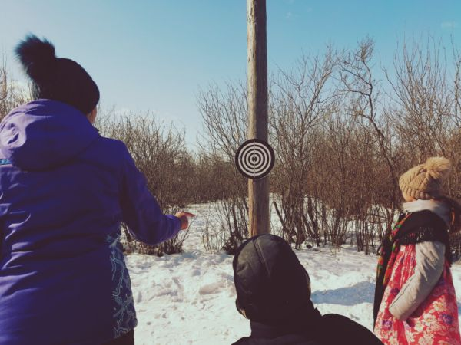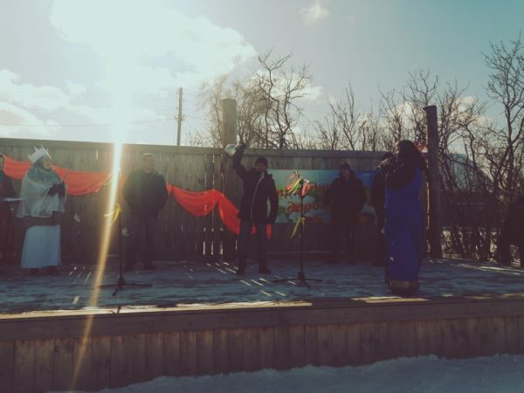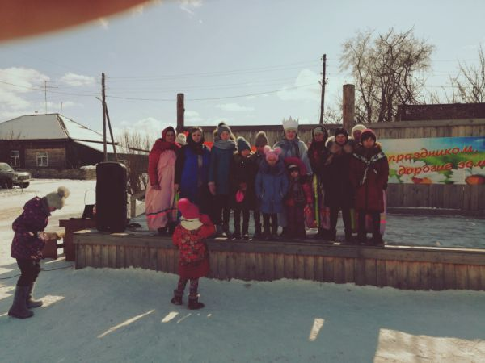

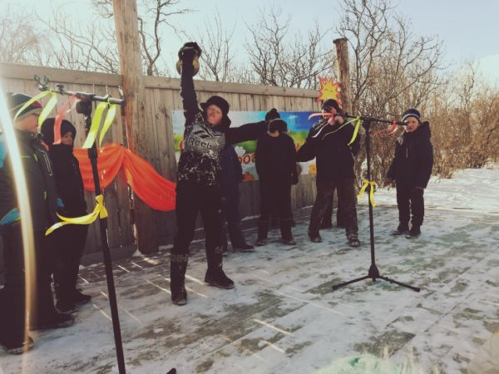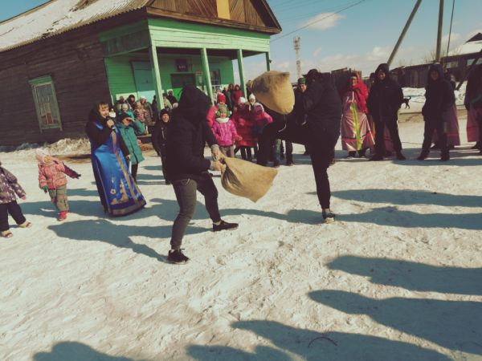

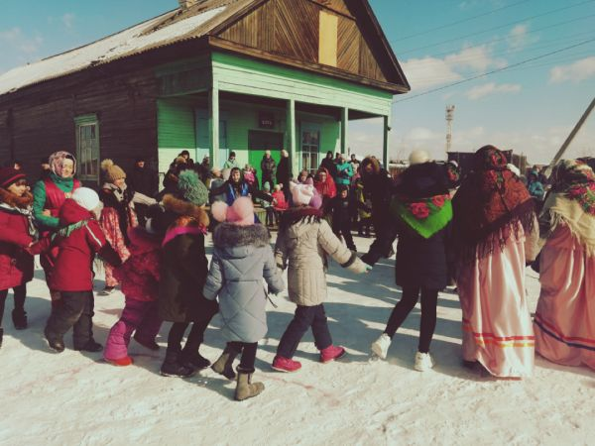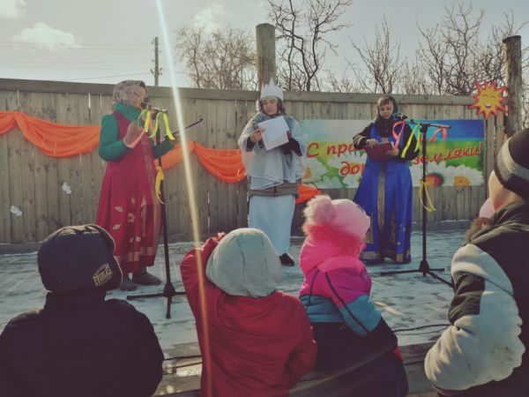

Заведующая клубом д. Буреть Верхотурова А.В.

